**新定义问题专题复习（3）学习指南**

一、学习目标：

1. 能结合图形理解新概念，在阅读、观察、实验、推理等活动中探索新图形的性质，能画出变量的轨迹图形，会结合图形特征求临界值；

2. 经历画出变量轨迹图形的探究过程，体会几何直观和转化思想，将新定义问题转化为学过的问题，提高画图能力、分析和解决问题的能力；

3. 在解决新定义问题的过程中，积累有关画临界位置和求临界值的经验，体验成功的乐趣.

二、学习活动任务

【任务一】 **临界值问题1**

例1在平面直角坐标系*xOy*中，点*A*是*x*轴外的一点，若平面内的点*B*满足：线段*AB*的长度与点*A*到*x*轴的距离相等，则称点*B*是点*A*的“等距点”．

（1）若点*A*的坐标为（0，2），点（2，2），（1，），（，1）中，点*A*的“等距点”是_______________；

（2）若点*M*（1，2）和点*N*（1，8）是点*A*的两个“等距点”，求点*A*的坐标；

（3）记函数（）的图象为，⊙*T*的半径为2，圆心坐标为.若在上存在点*M*，⊙*T*上存在点*N*，满足点*N*是点*M*的“等距点”，直接写出*t*的取值范围．

**小结**

1. 如何探究一个点的等距点的轨迹？

2.怎么画出临界位置？

3. 怎么求临界值？

**【任务二】 临界值问题2**

例2 对于平面直角坐标系*xOy*中的图形*M*，*N*，给出如下定义：*P*为图形*M*上任意一点， *Q*为图形*N*上任意一点，如果*P*，*Q* 两点间的距离有最小值，那么称这个最小值为图形*M*，*N* 间的“闭距离”，记作*d*(*M*，*N*) ．已知点*A*(-2，6)，*B*(-2，-2)，*C*(6，-2)．

（1）求*d*(点*O*，△*ABC*)；

（2）记函数*y*=*kx*(-1≤*x*≤1，*k*≠0)的图象为图形*G* ．若*d*(*G*，△*ABC*)=1，直接写出*k*的取值范围；

（3）⊙*T*的圆心为*T*(*t*，0)，半径为1．若*d*(⊙ *O*，△*ABC*) =1，直接写出*t*的取值范围．

小结：

1.如何画出到△ABC闭距离是1的点的轨迹？

2.怎么画出临界位置？

3. 怎么求临界值？

【任务三】 **临界值问题3**

例3 在平面直角坐标系*xOy*中，已知点*A*(0，2)，点*B*在*x*轴上，以*AB*为直径作⊙*C*，点*P*在*y*轴上，且在点*A*上方，过点*P*作⊙*C*的切线*PQ*，*Q*为切点，如果点*Q*在第一象限，则称*Q*为点*P*的离点.例如，图1中的*Q*为点*P*的一个离点.

图2

图1

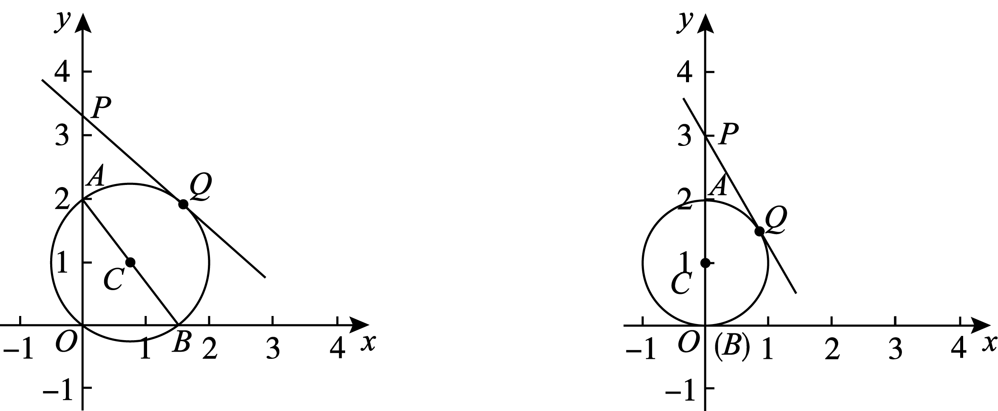

(1)已知点*P*(0，3)，*Q*为*P*的离点.

①如图2，若*B*(0，0)，则圆心*C*的坐标为 ，线段*PQ*的长为 ；

②若*B*(2，0)，求线段*PQ*的长；

(2)已知1≤*PA*≤2, 直线*l*：（*k*≠0）.

①当*k*=1时，若直线*l*上存在*P*的离点*Q*，则点*Q*纵坐标*t*的最大值为 ；

②记直线*l*：（*k*≠0）在的部分为图形*G*，如果图形*G*上存在*P*的离点，直接写出*k*的取值范围.

小结：

1. 回顾解决问题的过程，*B*，*P*，*Q*的坐标都在变化时，怎么处理？

2.怎么画出临界位置？

3. 怎么求临界值？

【任务四】 **临界值问题4**

例4在平面直角坐标系*xOy*中，已知点*A*（0，3*m*），*P*（0，2*m*），*Q*（0，*m*）(*m*≠0)．将点*A*绕点*P*顺时针旋转90°，得到点*M*，将点*O*绕点*Q*顺时针旋转90°，得到点*N*，连接*MN*，称线段*MN*为线段*AO*的伴随线段．

（1）如图1，若*m*=1，则点*M*，*N*的坐标分别为 ， ；

（2）对于任意的*m*，求点*M*，*N*的坐标（用含*m*的式子表示）；

（3）已知点*B*（，*t*），*C*（，*t*），以线段*BC*为直径，在直线*BC*的上方作半圆，若半圆与线段*BC*围成的区域内（包括边界）至少存在一条线段*AO*的伴随线段*MN*，直接写出*t*的取值范围．



备用图



图1

小结：

1. 常见的轨迹图形有哪些？怎么判断轨迹图形形状？

2. 怎么找临界位置？

3. 求临界值的方法有哪些？